宁夏育才中学孔德学区2015-2016-2高二年级月考1
生物 试卷
(试卷满分100分，考试时间为100分钟) 命题人：
第一部分：选择题（共40小题，每小题1分，共40分）
1．下列表述中哪一项不是拉马克的观点( )
A．生物种类是随着时间的推移而变化的
B．生物的种类从古到今是一样的
C．环境的变化使生物出现新的性状，并且将这些性状传给后代
D．生物的某一器官发达与否取决于用与不用
2．下列关于生物进化的论述中，不符合达尔文学说基本观点的有（ ）
A. 遗传和变异是自然选择发生作用的基础
B. 生物的变异是不定向的，自然选择是定向的
C. 变异经过长期的自然选择和积累，就可能产生出生物的新类型
D. 环境改变使生物产生定向变异，以适应变化的环境
3. 达尔文自然选择学说未能解释的是（ ）
A. 生物不定向变异的原因 B. 现存生物适应性的原因
C. 生物多样性的原因 D. 生物进化的原因
4. 达尔文自然选择学说与现代生物进化理论的关系是
A. 现代生物进化理论就是达尔文的自然选择学说
B. 现代生物进化理论否认了达尔文的自然选择学说
C. 达尔文自然选择学说是现代生物进化理论的基础和核心
D. 自然选择学说和现代生物进化理论都认为，种群是生物进化的单位
5. 下列关于种群的叙述，不正确的是
A. 一个湖泊中的所有鲫鱼是一个种群
B. 一块朽木上的全部真菌是一个种群
C. 同一个种群的个体可以彼此交配
D. 广口瓶中饲养的全部果蝇是一个种群
6. 在一个种群中，随机抽出一定量的个体，其中AA 个体为40% ，Aa个体为50%，aa个体为10%，则A、a 的基因频率分别是
A.40% 、10% B.40% 、60% C.65% 、35% D.35% 、65%
7. 下列关于物种的说法，正确的是
A. 山羊和绵羊都是羊，是同一物种
B. 分布在一个自然区域的蜻蜓就是一个物种
C. 马和驴可以繁殖后代，所以马和驴是同一物种
D. 在自然状态下，能相互交配并繁殖出可育后代的一群生物个体
8. 新物种形成最显著的标志是

A. 具有一定的形态结构 B. 具有一定的生理功能
C. 产生了生殖隔离 D. 改变了基因频率
9. 生殖隔离的形成包括
①动物因求偶方式、繁殖期不同造成不能交配
②植物因开花季节、花的形态不同而不能传粉受精
③动物胚胎发育早期死亡
④产生的杂交后代没有生育能力
A.①②③④ B.①②③ C.①③④ D.①②
10. 下列不属于生物多样性的是
A.基因多样性 B.物种多样性 C.生态系统多样性 D.环境多样性
11．血细胞、肌细胞和淋巴细胞所处的内环境分别是
A．血浆、体液、体液 B．血液、体液、淋巴
C．血浆、组织液、淋巴 D．血液、细胞外液、体液
12. 毛细血管壁细胞和毛细淋巴管壁细胞生活的内环境分别是( )
①血液和组织液 ②血浆和组织液 ③淋巴和血浆 ④淋巴和组织液 A.①④ B.②③ C.②④ D.①③
13. 组成内环境的三种主要成分之间具有一定的相互关系，下列各项中错误的是
A．血浆组织液 B．组织液→淋巴 C．淋巴→血浆 D．淋巴→组织液
14. 与人体细胞直接进行物质交换的是
A．体液 B．细胞内液 C．细胞外液 D．消化液
15. 在下列物质中，一般不会在人体内环境中出现的是( )
①血红蛋白 ②葡萄糖 ③解旋酶 ④二氧化碳 ⑤唾液淀粉酶
⑥甲状腺激素 ⑦乙酰胆碱 ⑧尿素 ⑨胰岛素
A．②③④⑥ B．①③⑤ C．①③⑤⑦ D．③⑤⑥⑧⑨
16. 长时间行走使脚掌磨出了水泡，几天后水泡消失。此时水泡中的液体主要渗入
A．组织细胞 B．毛细血管和各级动脉、静脉
C．各级动脉和静脉 D．毛细血管和毛细淋巴管
17. 下列有关内环境的说法中不正确的是
A．内环境中含量最多的成分是蛋白质
B．血浆渗透压的大小主要与无机盐和蛋白质的含量有关
C．正常人血浆的pH稳定在7.35～7.45之间，与内环境中含有的HCO₃－、HPO₄^{2－}等离子有关
D．人体细胞外液的温度一般维持在37℃左右
18. 以下关于内环境稳态的说法不正确的是 ( )
A．人体维持稳态的调节能力很强，即使外界环境剧变，人体总能保持稳态的平衡
B．稳态就是指内环境的成分和各种理化性质处于相对稳定状态
C．人体各器官、系统协调一致地正常运行，是维持内环境稳态的基础
D．内环境稳态的调节机制的现代观点是神经－体液－免疫调节机制
19. 关于内环境稳态调节机制的现代观点是（ ）
A．神经调节 B．体液调节 C．神经—体液调节 D．神经—体液—免疫调节
20. 人体内环境稳态的生理意义是( )
A．机体进行正常生命活动的必要条件 B．内环境的渗透压处于相对平衡
C．使体液的 pH 值保持相对稳定 D．维持体温相对恒定
21. 下列关于神经调节的叙述中，不正确的是
A．神经调节的基本方式是反射
B．当神经纤维的某一部位受到刺激产生兴奋时，该部位细胞膜内为正电位、膜外为负电位
C．兴奋只能以局部电流的形式在多个神经元之间单向传递
D．传出神经元轴突上的某一点受到刺激时，兴奋会由此处向两侧传导
22.如图是反射弧结构模式图，下列有关叙述正确的是
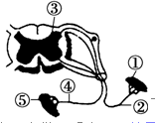
A．若切断②处，刺激④处，⑤处仍能出现反射活动
B．在②所在的神经元上，完成了电信号→化学信号的转换
C．兴奋传导方向是⑤→④→③→②→①
D．③具有语言、学习、思维、记忆等方面的功能

23. 在一条离体神经纤维的中段施加电刺激，使其兴奋。下图表示刺激时膜内外电位变化和所产生的神经冲动传导方向(横向箭头表示传导方向)，其中正确的是：

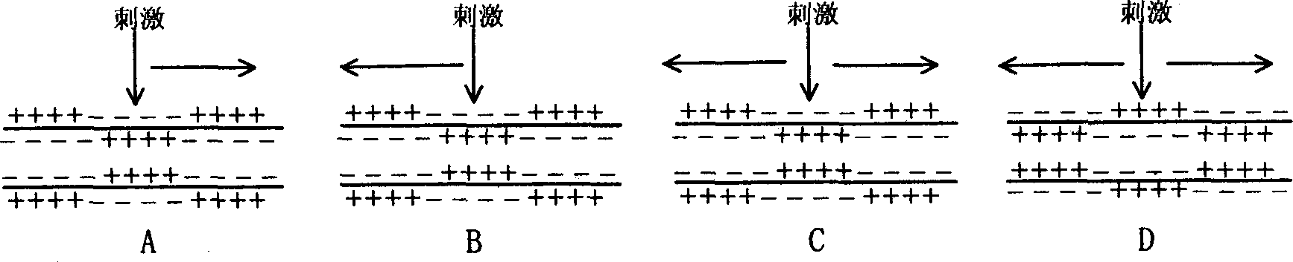
24. 静息时和产生兴奋后，神经纤维细胞膜内外电位分别是
A．内正外负、内负外正 B．内负外正、内正外负
C．内负外正、内负外正 D．内正外负、内正外负
25. 下列关于兴奋的传递，叙述错误的是
A.兴奋只能从一个神经元的树突传递给另一个神经元的细胞体或轴突
B.兴奋的突触处的传递方向是：突触前膜→突触间隙→突触后膜
C.兴奋由一个神经元传到另一个神经元的能量变化是：电能―化学能―电能
D.兴奋在突触处的传递速度比在神经纤维上的传导速度慢
26. 下图表示神经元联系的一种形式，与此相关的表述正确的是

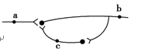
A．刺激a处，会导致b处兴奋或抑制，c处也发生电位变化
B．刺激b处，不会引起a和c处发生电位变化
C．刺激c处，a和b处都会产生兴奋
D．刺激a处，b、c同时产生兴奋或抑制
27. 运动神经纤维末梢释放乙酰胆碱属于
A．自由扩散 B．主动运输 C．胞吞作用 D．胞吐作用
28. 世界杯足球赛时，球员踢球瞬间，在突触小体上完成的信息转换模式为
A．电信号→电信号 B．电信号→化学信号
C．化学信号→化学信号 D．化学信号→电信号
29. 如图为突触的结构，并在a、d两点连接一测量电位变化的灵敏电流计，下列分析中正确的是
①图示的结构包括3个神经元，含有3个突触
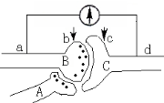
②分别刺激b、c点时，指针都偏转2次
③如果B受刺激，C会兴奋；如果A、B同时受刺激，
C不会兴奋。则A释放的是抑制性递质。
④递质可与突触后膜的“受体”结合，“受体”的化学本质是糖蛋白
⑤A、B一定是轴突，C可能是树突，也可能是轴突
A．①③④ B．②④ C．①③⑤ D．③④
30. 下列与人体高级神经中枢无直接联系的活动是
A．望梅止渴 B．针刺缩手 C．谈虎色变 D．过目不忘
31. 醉酒之人往往语无伦次、呼吸急促、行动不稳，以上生理活动与下列哪些结构有关
A．大脑 脑干 小脑 B．大脑 大脑 脑干
C．大脑 下丘脑 小脑 D．大脑 小脑 脑干
32. 某脑外伤病人不能说话，但能听懂别人讲话，能看书看报。此病人受损的是大脑皮层的
A．运动语言中枢 B．听觉语言中枢 C．视觉语言中枢 D．感觉语言中枢
33. 许多淡水鱼在人工饲养条件下不产卵，常取同种鱼（雄鱼还是雌鱼）的垂体研碎注射到鱼体内，使之能正常排卵。这主要是利用垂体分泌的
A.促甲状腺激素 B.性激素 C.生长激素 D. 促性腺激素
34. 用一定量的甲状腺激素连续饲喂正常成年小白鼠4周，与对照组比较，实验组小白鼠表现为
A．耗氧量增加、神经系统的兴奋性降低 B．耗氧量增加、神经系统的兴奋性增强
C．耗氧量减少、神经系统的兴奋性降低 D．耗氧量减少、神经系统的兴奋性增强
35. 下列关于人体内血糖调节的说法，正确的是
A.人在饥饿时，胰岛素的分泌会增加
B.胰高血糖素会促进肌肉细胞从血浆中吸收葡萄糖
C.饭后胰高血糖素的分泌会减少
D.胰岛素分泌不足时，细胞对葡萄糖的氧化分解仍然正常
36. 下列疾病因缺乏激素而引起的是
A．呆小症和巨人症 B．侏儒症和糖尿病
C．夜盲症和脚气病 D．大脖子病和软骨病
37. 母鸡冬季产蛋较少，养鸡场往往会在冬季用一定强度的日光灯照射鸡舍，以达到促进母鸡产蛋的目的。这种现象在生理学上属于
A.神经调节 B.体液调节 C.免疫调节 D.神经－体液调节
38. 动物生命活动的调节有神经调节和激素调节两种基本形式。两者的关系是
A．前者为主，前者控制后者，后者影响前者
B．前者为主，前者控制后者，后者不影响前者
C．后者为主，后者控制前者，前者影响后者
D．后者为主，后者控制前者，前者不影响后者
39. 下列关于高等动物和人神经调节和体液调节的叙述中错误的是
A．神经调节和体液调节相互影响 B．神经调节作用范围较广
C．体液调节速度较慢 D．神经调节作用时间短暂
40. 下列关于下丘脑功能的叙述不正确的是
A．甲状腺激素的含量变化对下丘脑和垂体分泌相关激素进行反馈调节
B．下丘脑的神经分泌细胞既能分泌激素同时也能传导神经冲动
C．下丘脑既是体温调节的中枢，也是温度感觉的中枢
D．下丘脑内具有渗透压感受器并能够合成抗利尿激素
第二部分：非选择题（共4小题，每空2分，共60分）
41. （14分）运用现代生物进化理论的相关知识回答下列问题：

（1）现代生物进化理论的核心内容是 。
（2）现代生物进化理论的基本观点是： 是生物进化的基本单位，生物进化的实质在于 ； 是产生进化的原材料； 决定生物进化方向；新物种形成的必要条件是 。
（3）某工厂有男女职工各200名，对他们进行调查时发现，女性色盲基因的携带者为15人，患者5人，男性患者11人，那么这个群体中色盲基因频率为 。
42. （16分）下图为某动物的某组织示意图，据图回答：
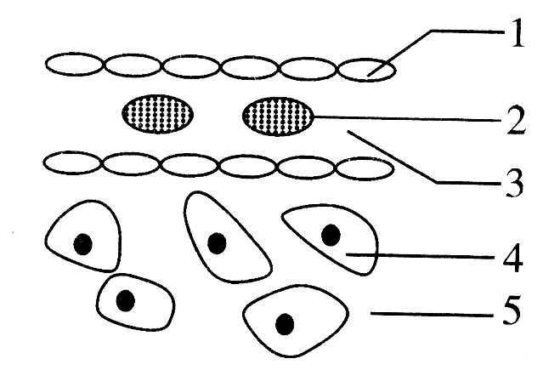
（1）若1为毛细血管，则其余各部分的结构名称为：
2． 3．
4． 5．
（2）写出下列各细胞的细胞外液（或内环境）
细胞1的内环境是：
细胞4的内环境是：
（3）上图中缺少的内环境组成之一是 。
（4）人体内的细胞通过 才能与外界环境间接地进行物质交换，而内分泌系统和神经系统对新陈代谢起着调节作用。
43.（16分）下图甲示反射弧模式图，图乙是图甲中某一结构的亚显微结构模式图。请分析回答：
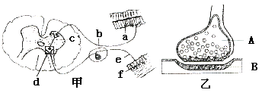

（1）甲图中c表示的结构是_________________，abcdef共同组成______________。
（2）神经纤维在未受到刺激时，细胞膜的内外电位表现为_______________。当神经纤维的某处受刺激产生兴奋时，表现为_______________，因而与邻近未兴奋部位间形成了局部电流，使兴奋依次向前传导。
（3）乙图是甲图中______（填字母）的亚显微结构放大模式图，此结构叫___________。
（4）假设a是一块肌肉，现切断c处。分别用足够强的电流刺激e、b两处，则发生的情况是：刺激e处，肌肉_______________；刺激b处，肌肉_______________。（收缩或不收缩）

44．（14分）人体内激素分泌量过多或不足都会对机体有害，体内有一系列机制维持激素在血液中含量的相对稳定。下图表示下丘脑神经分泌细胞、垂体细胞、甲状腺细胞及它们分泌的激素之间的关系，据图回答有关问题：
（1）激素A是______________； 激素B是________________； 激素C是____________。
（2）当体内缺乏碘元素时，将导致激素C的合成受阻，该元素进人甲状腺细胞的运输方式是_____________。
（3）当人遭遇危险或惊吓而情绪紧张时血液中激素C的含量将会增加，这是由于激素A、B的含量增加所致，而这种生理过程是由____________________共同调节的。
（4）如果激素C的合成量过多时，激素A、B含量的变化趋势是_______。这是一种__________调节机制。
宁夏育才中学孔德学区2015-2016-2高二年级月考1
生物试卷参考答案

1-----5.BDACB 6----10.CDCAD 11---15.CCDCB 16---20.DAADA
21---25.CBCBA 26---30.ADBDB 31---35.AADBC 36---40.BDABC
41．（14分）
（1）自然选择学说
（2）种群 种群基因频率的改变 突变和基因重组
自然选择 隔离
（3）6%
42、（16分）
（1）血细胞 血浆 细胞内液（或组织细胞） 组织液
（2）组织液和血浆 组织液
（3）淋巴
（4）内环境

43. （16分）
（1）神经中枢 反射弧
（2）外正内负 外负内正
（3）d 突触
（4）不收缩 收缩
44．（14分）
（1）促甲状腺激素释放激素 促甲状腺激素 甲状腺激素
（2）主动运输
（3）神经和体液（激素）
（4）下降 （负）反馈

